Муниципальное автономное дошкольное образовательное учреждение детский сад «Сибирячок» корпус №3 конкурс «Проект моей группы»

Творческий
(познавательно-исследовательский) проект на тему
«Вторая жизнь бумаги».

Выполнили: дети, родители
и воспитатели подготовительной
группы «Радуга»

С. Абатское, 2020 год
Оглавление

1. Актуальность проекта
2. Цель и задачи, ожидаемые результаты проекта
3. Гипотеза проекта
4. Этапы реализации проекта
5. Ход исследования
6. Опыты, доказательства
7. Выводы
8. Литература
9. Приложение

Актуальность проекта:
Бумага – какое простое и всем известное слово! С бумагой мы постоянно сталкиваемся в нашей повседневной жизни - газеты, журналы, тетради, коробки, документы окружают нас и дома, и в школе, и на работе, и в магазине. В школе и детском саду мы используем учебники, книги, тетради, плакаты. Дома тоже окружает бумага: обои на стенах, коробки из-под обуви и т. п. К сожалению, люди не задумываются над тем где, как, из чего изготовлена бумага; сколько ее тратится за день, за месяц, за год.
А ведь бумага производится из древесины. Уничтожая леса увеличивается в атмосфере содержание углекислого газа. А всем известно, что только растения способны перерабатывать углекислый газ в кислород. Как же избежать вырубки лесов? Нужно стараться экономно использовать бумагу или использовать макулатуру для производства новой бумаги и бумажных изделий. Что можно сделать, чтобы макулатуры было как можно меньше? Экономить бумагу! Например, писать или рисовать с обеих сторон; использовать не целый лист бумаги, а половину; переработать старую бумагу в новую. Во что перерабатывают макулатуру на производстве? В лотки для яиц, упаковку, одноразовые тарелки и стаканчики, картон, туалетную бумагу. Но рано или поздно все эти предметы мы выбрасываем и вновь наносим вред окружающей среде. Горы мусора растут с каждым днем. Что мы можем сделать в условиях детского сада, чтобы улучшить экологическую обстановку? Что можно сделать со старой бумагой и вторичным сырьем?
Проблема:
Воспитатели группы стали обращать внимание, сколько за день используется бумаги. Причем, часто дети рисуют маленький предмет на большом листе бумаги и не используют остальное пространство листа. Мы решили узнать, сколько бумаги выбрасывается в нашей группе за 1 день, за 1 неделю и можно ли как - то изменить ситуацию? Стали собирать использованные листы в отдельную коробку.
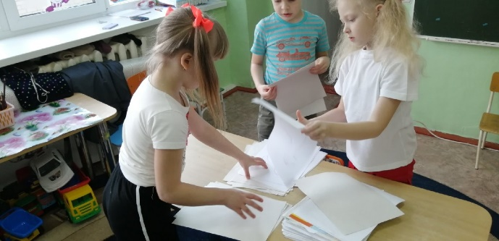
В конце недели получили результат. Оказалось, что бумаги накопилось очень много. Что можно сделать с бумагой в условиях детского сада? Можно ли дать бумаге вторую жизнь? У нас возникла проблема и мы постарались ее решить.
Цель проекта:
- Создание условий для повышения экологической культуры, бережного отношения к изделиям из бумаги через организацию совместной творческой деятельности педагогов, детей и родителей.
Задачи проекта:
- Формирование экспериментальной деятельности через расширение знаний и представлений о бумаге, ее свойствах, возможности переработки и вторичного использования.
- Научить детей самостоятельно изготавливать бумагу из макулатуры и использовать ее для изготовления различных поделок.
- Вовлечение родителей в совместную с детьми проектную деятельность.
Ожидаемые результаты: дети сами получают бумагу из макулатуры и используют для разных поделок.
Гипотеза: если мы научимся применять использованную бумагу, то сможем уберечь от загрязнения окружающую природу.
Этапы реализации проекта.
Основной этап.
Чтобы узнать у детей, что они знают о бумаге, была создана модель трех вопросов: Что я знаю о бумаге? Что я хочу узнать? Что я могу для этого сделать? Далее, обсуждались различные варианты получения информации о способах переработки и использования бумаги и вторичного сырья: от родителей и педагогов, из СМИ, интернет – источников и т.п. Проводились беседы, консультации о необходимости оказания помощи детям в реализации данного проекта.
Во время основного этапа проекта дети вместе с воспитателем смотрели видеоматериалы о том, как изготавливают бумагу на целлюлозно-бумажных комбинатах, сколько древесины уходит на ее изготовление; рассматривали иллюстрации о том, какая бывает бумага, где используется. Надо отметить, что у детей довольно хорошо сформированы представления о производстве бумаги из древесины, о необходимости сохранения лесов и экономном использовании бумаги. А вот что делать с использованной бумагой многие дети затруднялись ответить. Все вместе стали искать пути решения данной проблемы, и, решили - получить бумагу, не уничтожая при этом деревья, а просто изготовив новую бумагу из старой (макулатуры). Макулатурой называются бумажные или картонные изделия, которые отслужили свой срок. Многие люди считают её обычным мусором, который нужно выбрасывать, но это не так. На самом деле использование макулатуры позволяет экономить древесину, тем самым сохранить леса от вырубки. Кроме того, макулатуру можно использовать для получения новой бумаги.
С детьми проводилась дидактическая игра «Найди на ощупь» (определение видов бумаги с закрытыми глазами, при помощи только тактильных ощущений).

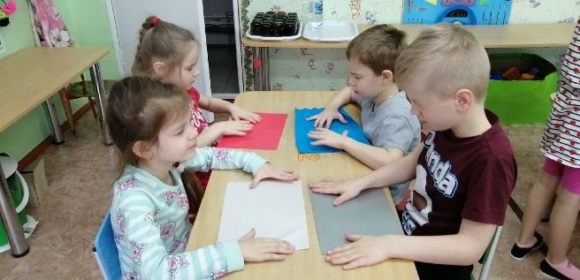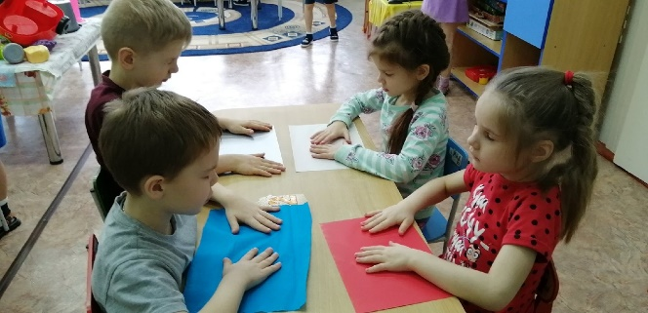

Также, дети узнали, что, мятую бумагу можно не выбрасывать, а рисовать ею.
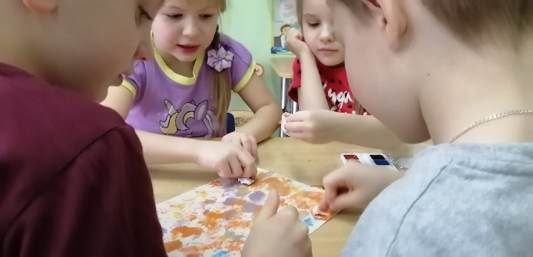

Один из способов применения макулатуры - поделка из втулок от туалетной бумаги.

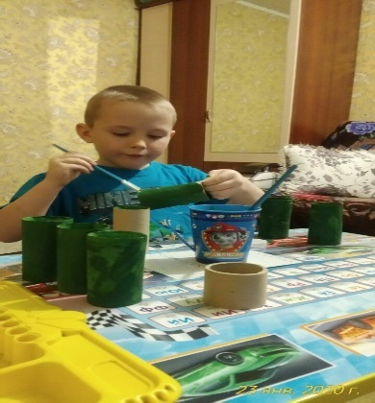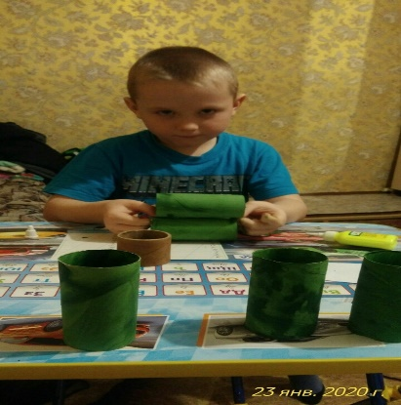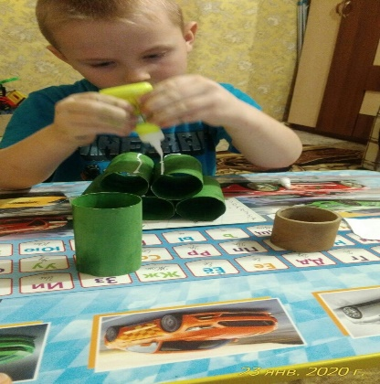

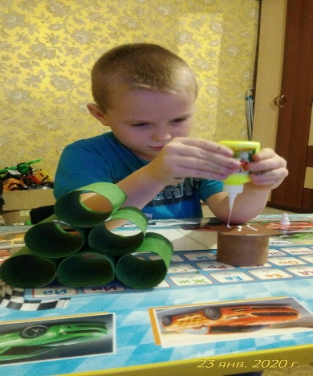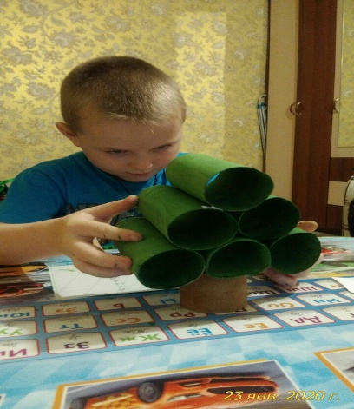
Образовательная деятельность в рамках проекта осуществлялась:
* в ходе режимных моментов;
* в ходе организации совместной деятельности родителей с детьми;
* в ходе самостоятельной деятельности детей.
Совместно с детьми были проведены опыты и эксперименты по изучению свойств бумаги. Ребята мяли, рвали, тянули, нюхали бумагу и даже пытались пробовать на вкус.

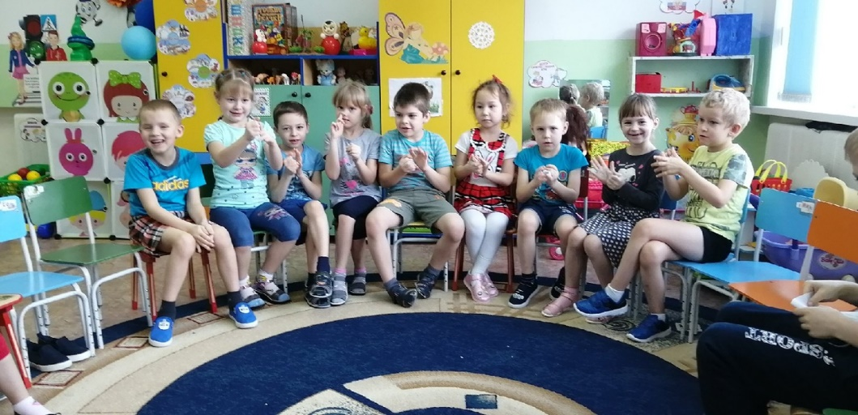
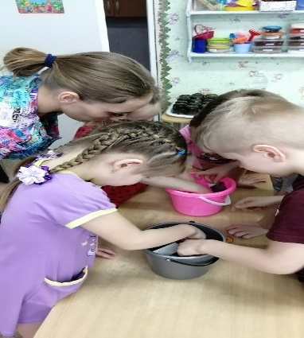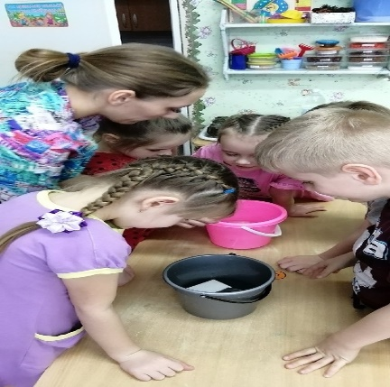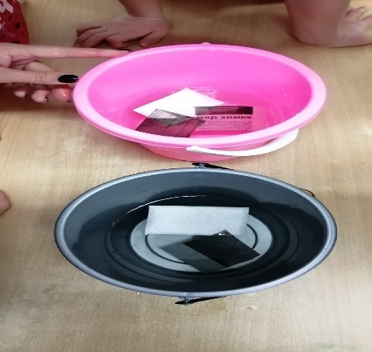

В процессе экспериментирования дети определяли:
- Что быстрее намокает: газета или картон?
- Какая бумага быстрее растворяется в воде: туалетная или цветная?
- Как бумага лучше рвется: вдоль листа или поперек?
Восторг у детей вызвал эксперимент с втулкой от туалетной бумаги фирмы Zewa, которая при попадании в воду, растворилась и превратилась в кашицу.

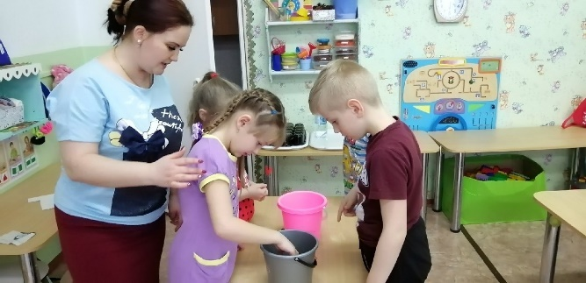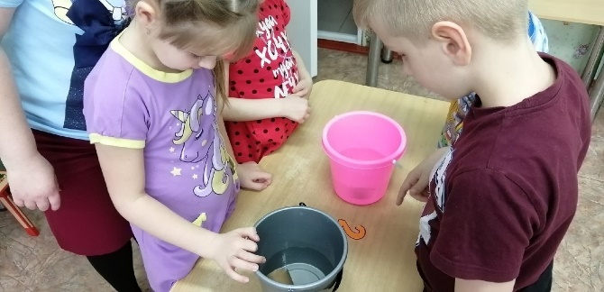

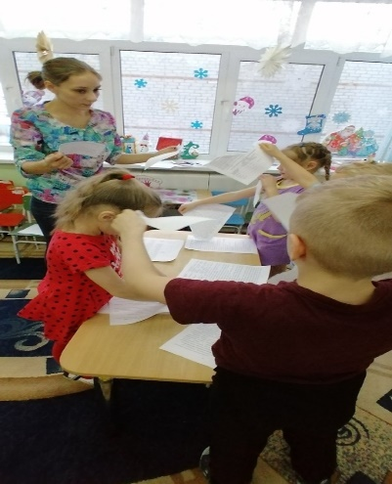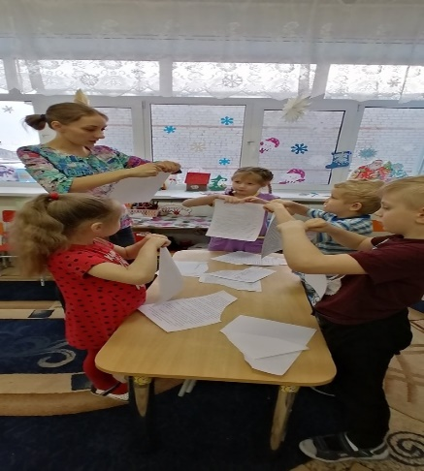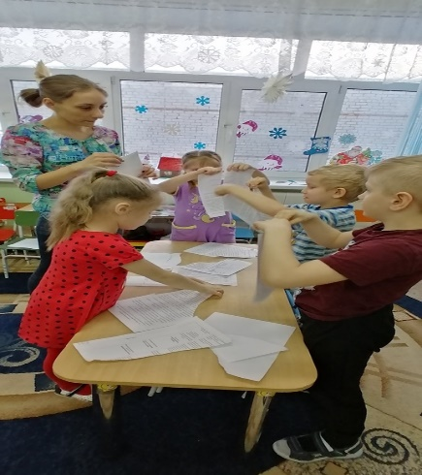

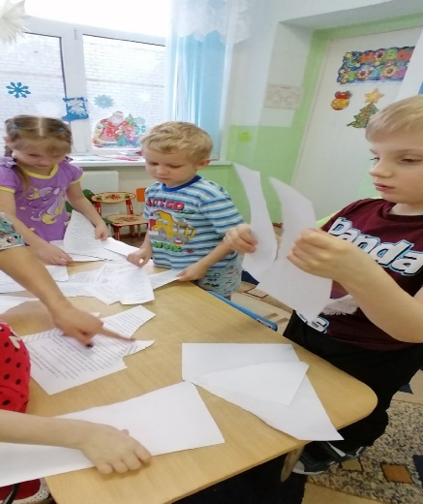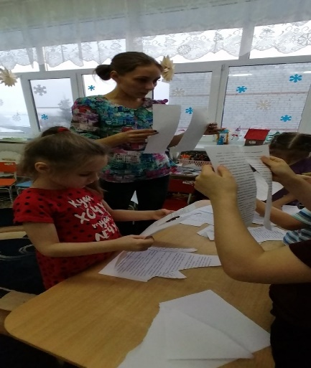
Экспериментальным путем доказали, что бумага при уменьшении площади бумажного листа становится тверже, а сложенная гармошкой способна выдержать даже резиновую игрушку.
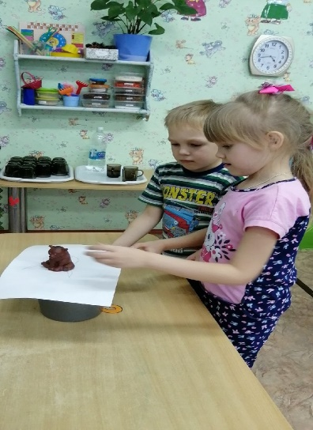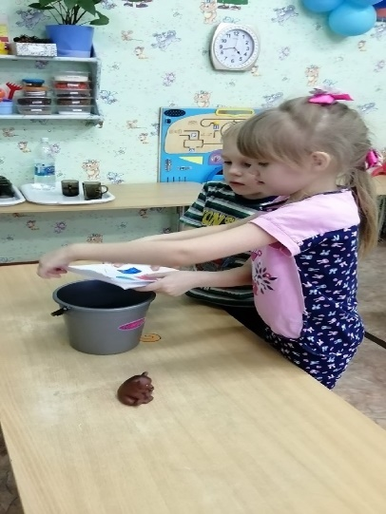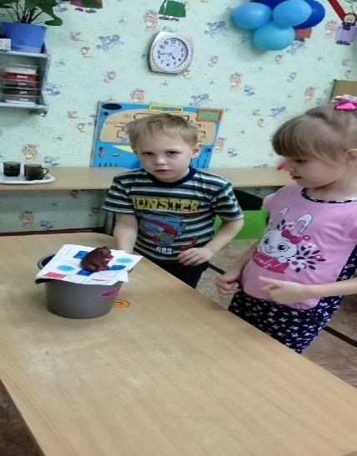

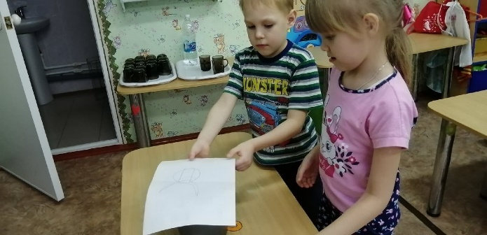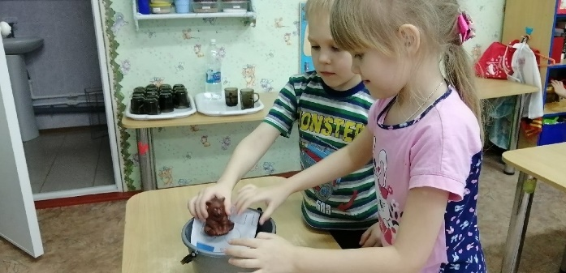

Так можно ли изготовить бумагу самостоятельно в условиях детского сада? Изучив литературу по данному вопросу, пришли к выводу, что ничего невозможного в данном случае нет. Тем более что в наши дни изделия ручной работы ценятся очень высоко, т.к. уникальны и не имеют аналогов. То же можно сказать и о бумаге, изготовленной вручную. Интерес к ней с каждым днем только возрастает.
Совместно с родителями и педагогами мы изготовили поделки из бумаги (дома и в детском саду).
Таким образом, мы приступили к осуществлению еще одной цели нашего проекта: научиться самостоятельно изготавливать новую бумагу из старой и использованной бумаги.
Что же нужно для этого сделать? Сначала нужно подготовить бумагу, разорвав ее на мелкие кусочки. Этим с большим удовольствием и занялись дети. Газетную бумагу нарывали отдельно, офисную отдельно. Еще нам предстоит подготовить таким образом тетрадные и альбомные листы.
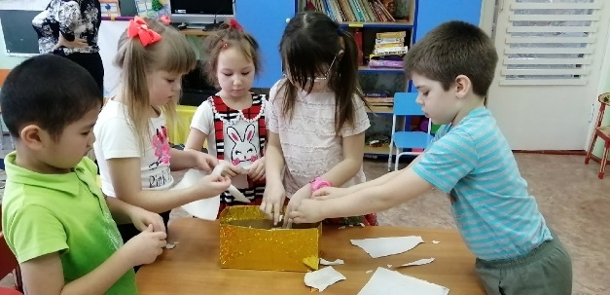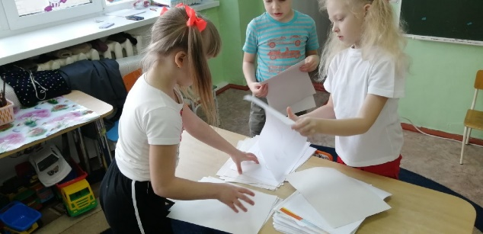

Для работы используется самая разнообразная бумага. Это и документы, и старые газеты, и использованные детские рисунки.
Мы использовали для переработки разную бумагу. Поэтому и результат получился тоже разный. В ходе изготовления бумаги, пришли к выводу, что бумага получается разная по толщине, цвету и фактуре.
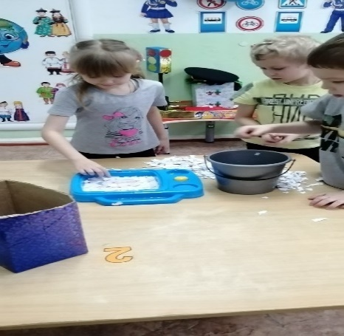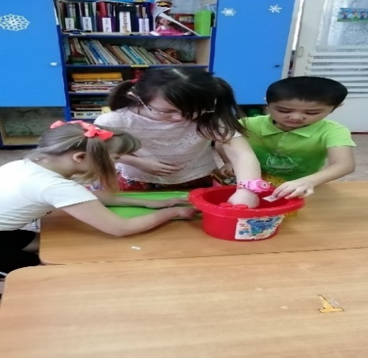

После проведенного практического исследования разных видов бумаги, приступили к практическому использованию данной продукции. Совместно с родителями дети предложили всевозможные варианты поделок: поздравительные открытки, украшения на елку, элементы декора, книжки и т.п.
Совместно с детьми сделали и рассмотрели плакат о свойствах бумаги и ее применении.
Ребятам очень понравился созданный материал. Он доступен, понятен и очень интересен. С его помощью, узнали много новых интересных фактов: откуда берется бумага, как и где можно ее использовать.
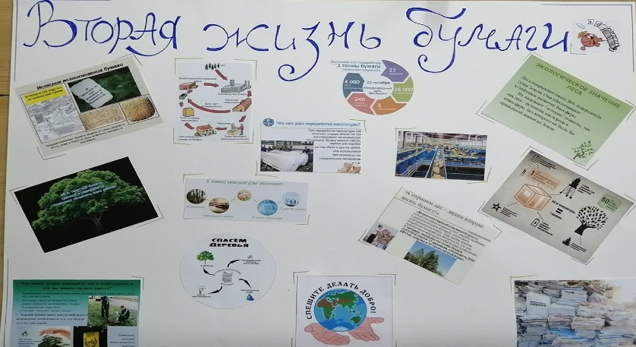

Заключительный этап.
В ходе реализации проекта дети смогли ответить на следующие вопросы:
Из чего делают бумагу? Что изготавливают из бумаги? Что такое макулатура? Нужна ли человеку бумага? Зачем необходимо беречь бумагу? Как использовать бумагу вторично?
Реализация данного проекта позволит нам расширить представления детей о бумаге, ее разновидности и свойствах через организацию экспериментальной деятельности. В процессе работы над проектом дети смогли опытным путем определить, какая бумага получится из газет, цветной бумаги, из тетрадных и альбомных листов. Ребята не только научились доступному способу переработки бумаги в условиях детского сада и практическому применению продукции из переработанной бумаги, но и в дальнейшем смогут внести свой вклад в дело охраны окружающей среды. Данный проект дал детям возможность непосредственного участия в экономии ресурсов и сохранении экосистемы посредством использования старой бумаги и вторсырья для производства новой бумаги.
Убеждены, что переработка бумаги в условиях детского сада позволит родителям экономить на покупке новой бумаги, тем самым сэкономить бюджет семьи, ведь стоимость такой переработки получается минимальной. Дети смогут самостоятельно на практике создавать именно ту фактуру, которая им необходима. Полученную бумагу можно будет использовать для создания оригинальных дизайнерских открыток, поделок, элементов декора.
Надеемся, что в ходе реализации проекта дети научились бережному отношению к бумаге, более экономному ее использованию. Например, рисуя на альбомном листе или вырезая из бумаги, они уже не будут все это выбрасывать в мусорное ведро, а сохранят для дальнейшего использования и переработки.
Итогом работы над проектом стала выставка изделий из переработанной бумаги, выполненных детьми совместно с родителями. На выставке были представлены изделия из вторичного сырья и различных видов бумаги:
- Забавный кот – из папье-маше, салфеток, кусочков самоклеющейся бумаги и салфеток под выпечку;
- Дерево – из втулок от туалетногй бумаги;
- Возле дома – из переработанной бумаги, газеты;
- Книга – из старой переработанной бумаги и вырезок из газет.

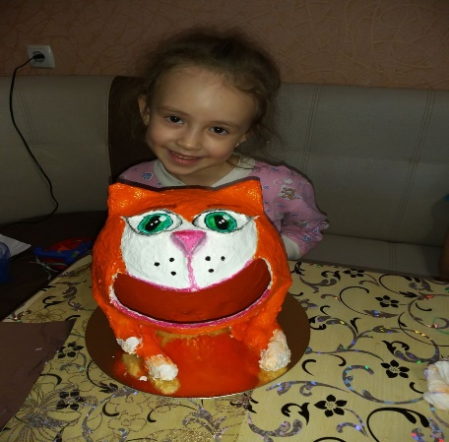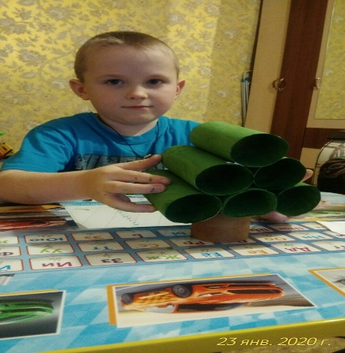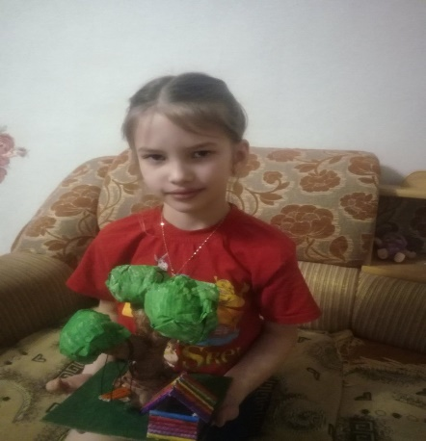

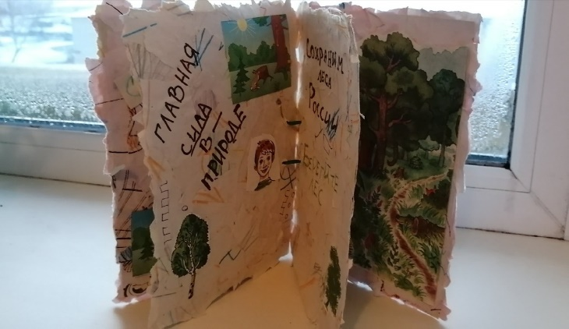

Вывод:
В процессе проведенных опытов и экспериментов дети также пришли к выводу что бумага:
* намокая, расправляется;
* имеет различную плотность;
* имеет разную текстуру.
Благодаря исследовательской работе, дети узнали, что такое бумага, как ее можно применить.
Мы сейчас живем в цифровом и электронном мире, и в некоторых областях бумагу потихоньку вытесняют различные предметы. Вместо бумажных денег многие люди пользуются пластиковыми картами. Фотографии, книги и документы повсеместно используются в электронном виде. Люди перестают ходить в библиотеку, а пользуются интернетом, не пишут больше обычных писем, а отправляют их по электронной почте. Мультфильмы рисуют уже не на листах бумаги, а на экранах компьютера.
Но, несмотря на это, бумага используется в большом количестве, особенно в творчестве. Сегодня существует способ экономии бумаги - это вторая жизнь использованной бумаги, из которой можно изготовить много интересных вещей. Глядя на эти красивые мелочи, хочется сказать: «Бумага – лучший способ выразить и проявить себя. Творите бумагу, творите на ней, творите из нее».

Список литературы

1. Джуди Галенс, Нэнси Пир. Книга ответов для почемучек, Харьков, 2006г., с.288.
2. С.И.Ожегов, Толковый словарь русского языка, Москва, 2014 г.
3. Большая Российская энциклопедия, том 4, Москва.
4. Журнал «Наука и жизнь» №7, 2004 год.
5. Страна Мастеров – сайт о прикладном творчестве для детей и взрослых.
Интернет ресурсы
1. https://school-science.ru/3/16/33453
2.https://infourok.ru/issledovateskiy-proekt-vtoraya-zhizn-bumagi-1947182.html

